Hoja de Vida Personal con HTML y CSS

David Raúl Sánchez Pincay
1. Objetivo
Diseñar una página web tipo hoja de vida personal utilizando HTML y CSS de forma simple, aplicando el uso de contenedores <div> para organizar el contenido en las secciones: Datos personales con foto, Estudios realizados, Experiencia laboral, Capacitaciones y Referencias personales (tabla con Nombre, Cargo/Profesión, Teléfono y Correo electrónico).
2. Estructura del proyecto
hoja-de-vida/
|-- index.html (estructura y contenido)
|-- style.css (hoja de estilos externa)
|-- img/
| `-- foto-perfil.jpg
`-- README.md
3. Repositorio Git
https://github.com/matsuro262/aplicaciones_cliente_web
El proyecto se encuentra inicializado localmente con git init y con los commits correspondientes realizados, listo para subirse al repositorio remoto indicado.
4. Explicación del código HTML (index.html)
Todo el contenido está dentro de un <div id="contenedor"> que envuelve la página. Cada bloque de información es un contenedor <div> independiente, siguiendo una estructura simple y fácil de leer:
- #datos-personales: div con la foto (<img>), el nombre, el perfil y los datos de contacto.
- Sección "Estudios Realizados": divs .item con el título del estudio, la institución y una breve descripción.
- Sección "Experiencia Laboral": div .item con el cargo y una lista <ul> de funciones.
- Sección "Capacitaciones": div .item con el certificado ICLSET 2026 (ULEAM) y una lista de aptitudes.
- Sección "Referencias Personales": una tabla <table> con Nombre, Cargo/Profesión, Teléfono y Correo (3 referencias).

5. Código HTML
<!DOCTYPE html>
<html lang="es">
<head>
<meta charset="UTF-8">
<title>Hoja de Vida - David Raúl Sánchez Pincay</title>
<link rel="stylesheet" href="style.css" type="text/css">
</head>
<body>

<div id="contenedor">

<!--DATOS PERSONALES-->
<div id="datos-personales">
<img src="img/foto-perfil.jpg" alt="Foto de perfil" id="foto-perfil">
<h1>David Raúl Sánchez Pincay</h1>
<h2>Estudiante de Ingeniería en Software</h2>
<p>
Joven responsable y proactivo, con experiencia en atención al cliente y trabajo
operativo. Destaco por mi puntualidad, buena actitud y capacidad para seguir
instrucciones y trabajar en equipo.
</p>
<p><strong>Teléfono:</strong> 0983489266</p>
<p><strong>Correo:</strong> davidsanchez2007trabajo@gmail.com</p>
</div>

<!--ESTUDIOS REALIZADOS-->
<div class="seccion">
<h2>Estudios Realizados</h2>

<div class="item">
<h3>Ingeniería en Software (2025 - Actualidad)</h3>
<p><em>Universidad Laica Eloy Alfaro de Manabí (ULEAM)</em></p>
<p>Actualmente curso la carrera de Ingeniería en Software.</p>
</div>

<div class="item">
<h3>Bachillerato en Ciencias (2019 - 2025)</h3>
<p><em>Unidad Educativa General Eloy Alfaro</em></p>
<p>Promedio final: 9,56/10.</p>
</div>
</div>

<!--EXPERIENCIA LABORAL-->
<div class="seccion">
<h2>Experiencia Laboral</h2>

<div class="item">
<h3>Auxiliar - Tienda RAMAND (2022 - 2025)</h3>
<ul>
<li>Atención al cliente y ventas.</li>
<li>Manejo de caja y cobros.</li>
<li>Reposición de productos e inventario.</li>
<li>Apoyo en la organización, limpieza y mantenimiento del local.</li>
</ul>
</div>
</div>

<!--CAPACITACIONES-->
<div class="seccion">
<h2>Capacitaciones</h2>

<div class="item">
<h3>ICLSET 2026 (Julio 2026)</h3>
<p><em>Universidad Laica Eloy Alfaro de Manabí</em></p>
<p>
Certificado de participación en la Primera Edición de la International Conference
on Life Sciences and Emerging Technologies, en Manta, Manabí, Ecuador.
</p>
</div>

<p><strong>Aptitudes:</strong></p>
<ul>
<li>Responsable y puntual</li>
<li>Proactivo</li>
<li>Buena actitud para el trabajo</li>
<li>Capacidad para trabajar en equipo</li>
<li>Disposición para aprender y seguir instrucciones</li>
</ul>
</div>

<!--REFERENCIAS PERSONALES-->
<div class="seccion">
<h2>Referencias Personales</h2>

<table>
<tr>
<th>Nombre</th>
<th>Cargo / Profesión</th>
<th>Teléfono</th>
<th>Correo Electrónico</th>
</tr>
<tr>
<td>Dolores Marita Pincay Veliz</td>
<td>Dueña de tienda</td>
<td>+593 98 525 5314</td>
<td>marita-nayeli1970@gmail.com</td>
</tr>
<tr>
<td>Tomás Raúl Sánchez Barreiro</td>
<td>Sub dueño</td>
<td>+593 98 158 3244</td>
<td>raul2018sanchez72@gmail.com</td>
</tr>
<tr>
<td>Nayeli Marita Sánchez Pincay</td>
<td>Ayudante</td>
<td>+593 98 001 2898</td>
<td>nayelypincay2008@gmail.com</td>
</tr>
</table>
</div>

<div id="pie">
<p>Hoja de vida elaborada con HTML y CSS &mdash; Tarea 2</p>
</div>

</div>

</body>
</html>

6. Explicación de la hoja de estilos (style.css)
- Se enlaza mediante <link rel="stylesheet" href="style.css"> en el <head>, separando el contenido (HTML) de la presentación (CSS).
- Selector por id (#contenedor, #datos-personales, #foto-perfil, #pie) para estilos únicos.
- Selector por clase (.seccion, .item) reutilizado en varias partes del documento.
- Propiedades básicas: color, background-color, border, padding, margin y border-radius.
- Estilos de tabla simples con border-collapse, y color de fondo en los encabezados <th>.

7. Código CSS
/*Hoja de estilos - Hoja de Vida Personal*/

body {
font-family: Arial, sans-serif;
background-color: #f0f0f0;
color: #333333;
}

#contenedor {
width: 800px;
margin: 20px auto;
background-color: #ffffff;
border: 1px solid #cccccc;
padding: 20px;
}

/*Datos personales*/
#datos-personales {
text-align: center;
background-color: #1b2a4a;
color: #ffffff;
padding: 20px;
}

#foto-perfil {
width: 150px;
height: 150px;
border: 3px solid #f4a300;
border-radius: 50%;
}

#datos-personales h2 {
color: #f4a300;
}

/*Secciones*/
.seccion {
padding: 15px 10px;
border-bottom: 1px solid #dddddd;
}

.seccion h2 {
color: #1b2a4a;
border-bottom: 2px solid #f4a300;
display: inline-block;
}

.item {
margin-bottom: 15px;
}

.item h3 {
color: #1b2a4a;
margin-bottom: 4px;
}

/*Tabla de referencias*/
table {
width: 100%;
border-collapse: collapse;
margin-top: 10px;
}

th, td {
border: 1px solid #cccccc;
padding: 8px;
text-align: left;
}

th {
background-color: #1b2a4a;
color: #ffffff;
}

/*Pie de página*/
#pie {
text-align: center;
font-size: 0.8em;
color: #888888;
}

8. Ejecución - Resultado en el navegador
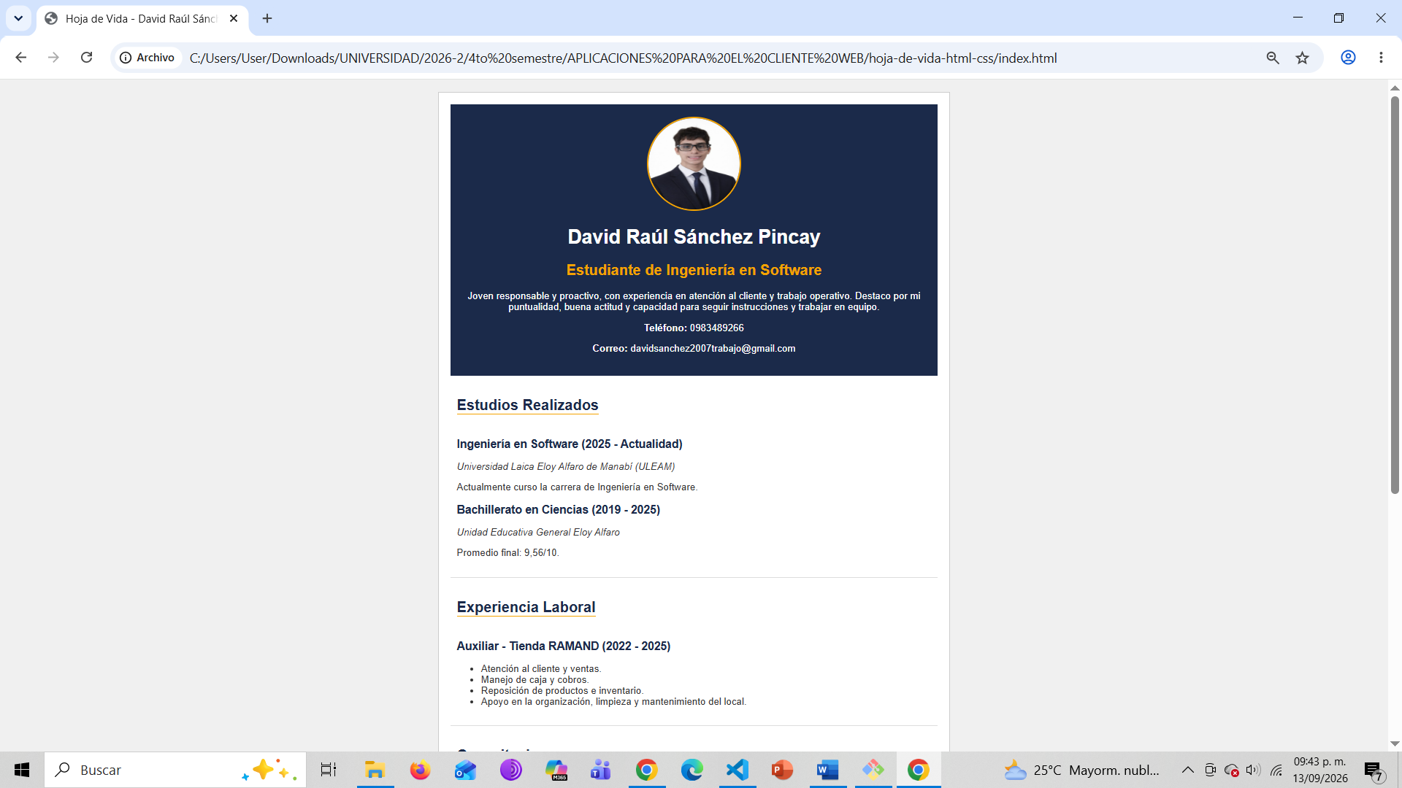
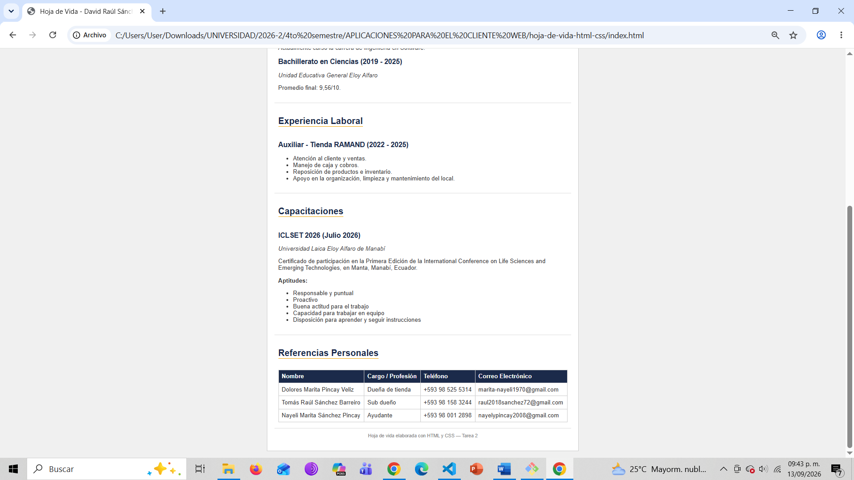

9. Referencias Personales (tabla final)
Nombre | Cargo / Profesión | Teléfono | Correo Electrónico
Dolores Marita Pincay Veliz | Dueña de tienda | +593 98 525 5314 | marita-nayeli1970@gmail.com
Tomás Raúl Sánchez Barreiro | Sub dueño | +593 98 158 3244 | raul2018sanchez72@gmail.com
Nayeli Marita Sánchez Pincay | Ayudante | +593 98 001 2898 | nayelypincay2008@gmail.com

